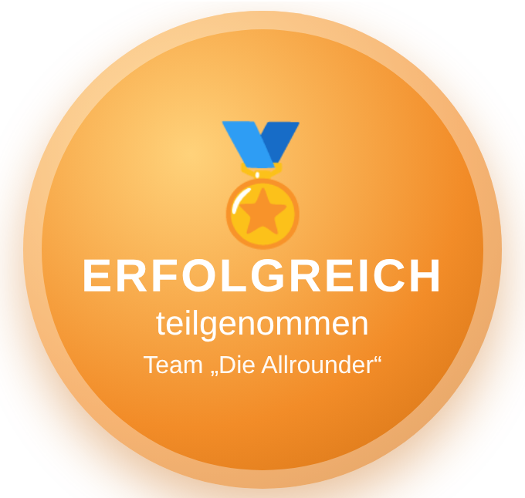
TEILNAHMEBESCHEINIGUNG
Hiermit bestätigen wir, dass

Name, Klasse
am 17. November 2026 (09:15 – 10:45 Uhr) an der
Word-Schulung
Formate · Inhaltsverzeichnis · Kopf- und Fußzeile · Dokumentvorlagen
erfolgreich teilgenommen hat.
Nico – Team „Die Allrounder“ |  | Yannik – Team „Die Allrounder“

